Коррекция рече-двигательной сферы у старших дошкольников с ОВЗ
Проблема речевого развития детей дошкольного возраста на сегодняшний день очень актуальна. Так как процент детей с различными речевыми нарушениями остается стабильным высоким.
В современном дошкольном образовании речь рассматривается как одна из основ воспитания и обучения.
Движения настолько положительно влияют на развитие речи, что стали вспомогательной частью нашего языка.
У детей с ФФНР отмечается недостаточная сформированность навыков зрительно-двигательной координации, произвольного графомоторных навыков, внимания, памяти.
В силу этого проблема преодоления недоразвития моторного праксиса в плане подготовки к школе является важнейшей для определения коррекционной работы.
Цель: коррекция речи детей с помощью игр и упражнений, направленных на развитие произвольной моторики (общей, мелкой, мимической и артикуляционной.)
Задачи:
- формировать и развивать психомоторные качества: статическую и динамическую координации, переключаемость движений, двигательную память и произвольное внимание во всех видах моторной сферы;
- вырабатывать четкие координированные движения во взаимосвязи с речью;
- активизировать все виды памяти: слуховую, двигательную, зрительную;
- воспитывать чувство ритма и темпа.
Чем выше двигательная активность ребенка, тем лучше развивается его речь. Взаимосвязь общей и речевой моторики изучена и подтверждена исследованиями многих крупнейших ученых, таких как И. В. Павлов и А. Р. Лурия. Когда ребенок овладевает двигательными умениями и навыками, развивается координация движений. Формирование движений происходит при участии речи. Точное ,динамичное выполнение упражнений для ног, туловища, рук, головы подготавливает совершенствование движений артикулярных органов :губ, языка, нижней челюсти и т.д. Особенно тесно связано со становлением речи развитие тонких движений пальцев рук .
- Почему человек, не находящий нужного слова для объяснения, часто помогает себе жестами? И, наоборот: почему ребенок, сосредоточенно пишущий, рисующий, помогает себе, непроизвольно высовывая язык? Ученые пришли к выводу, что формирование устной речи ребенка начинается тогда ,когда движения пальцев рук достигают достаточной точности .Это важно и при своевременном речевом развитии и особенно в тех случаях ,когда это развитие нарушено. Кроме того доказано, что и мысль и глаз ребенка двигаются с той же скоростью ,что и рука.
- Вывод: систематические упражнения по тренировке движений пальцев являются мощным средством повышения работоспособности головного мозга.
Праксис:
Способность к выполнению целенаправленных двигательных актов или практическое действие.
Виды праксиса:
1. Кинестетический (чувствительный).
2. Кинетический (двигательный).
3. Символический (действия без предметов).
4. Пальцевой.
5. Оральный.
6. Артикуляционный (способность произносить звуки речи и их серии).
Динамический праксис
А. Р. Лурия развил учение о праксисе и разделил все праксические действия на два типа:
- кинестетический (статический) - способность произвольного воспроизведения различных поз.
- кинетический (динамический) - произвольное воспроизведение серии двигательных актов, возможность образования двигательных автоматизмов.
Упражнения на развитие динамического праксиса
1. Пальчики поздоровались с большим по очереди «Привет!»(плавно и резко)
2. «Клубы дыма « Рука в кулак, один палец оставлен, имитация клубов дыма
3. «Рисуем чешую у рыбы» - разными пальцами рисуем чешую вверх-вниз.
4. «Альпинисты идут по горам» - палец-крюк, который цепляется за горы.
5. «Кулак – ребро - ладонь» - задание выполняется в более быстром темпе, с
закрытыми глазами.
6. «Ухо-нос-хлопок» - левой рукой взяться за кончик носа, а правой за противоположное ухо, хлопок в ладоши и поменять руки с точностью до наоборот
7 «Честь – здорово» - правая рука прикладывается к виску, а левая вытянута вперед, большой палец вверх, остальные собраны в кулак Хлопок –поменять руки с точностью до наоборот.
8. «Зайчик – коза-вилка».
9 «Зайчик-колечко – цепочка».
Праксис по зрительному образцу
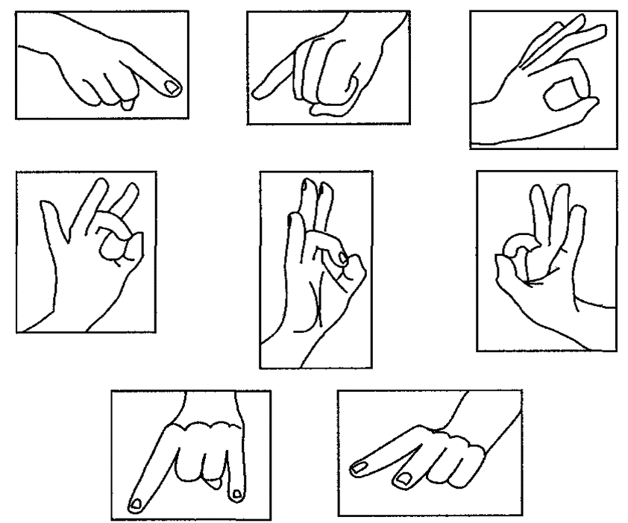
Игры, направленные на развитие конструктивного праксиса:
1. Дописывание буквы.
2. Моделирование буквы, написанной на спине.
3. Узнавание буквы по ее части.
4. Разрезные картинки, мозаика
Упражнения для развития зрительно –моторной координации
1. Рисование горизонтальных и вертикальных линий от заданного начала и заданного конца
2. Рисование наклонных и изогнутых линий по образцу
3. Раскрашивание
4. Дорисовывание
5. Обводка ,штриховка ,раскрашивание
6. Написание цифр
7. Лабиринт
Учёные установили прямую зависимость, существующую между развитием речи ребёнка и координацией движений пальцев рук. Развивая пальчики – развиваем речь! Пальчиковые игры проводятся с пением, с проговариванием текста, а также с мелкими предметами – палочками, карандашами, мячами.
Логоритмика – это система двигательных упражнений, в которой различные движения сочетаются с произнесением специального речевого материала под музыкальное сопровождение, либо без него.
Цель: профилактика и преодоление речевых расстройств у детей дошкольного возраста путём развития, воспитания и коррекции двигательной сферы в сочетании со словом и музыкой. Любые ритмические движения активизируют деятельность мозга человека.
Виды пальчиковых игр:
1 Пальчиковые игры с предметами
2 Активные игры со стихотворным сопровождением
3 Пальчиковые игры с музыкальным сопровождением
4 Пальчиковые игры с элементами самомассажа
Ожидаемый результат:
- сформированность кинестетической и кинетической основы движения детей в процессе развития общей, ручной и артикуляционной моторики;
- положительная динамика звукопроизношения;
- выработка устойчивой мотивации к речевой самореализации.
Заключение
В процессе работы по развитию произвольной моторики у детей формируются полноценные движения и определенные положения органов артикуляционного аппарата, необходимых для произношения звуков.
Улучшаются движения пальцев рук, саморегуляция мышечного тонуса.
Формируется лексико - грамматический строй речи, связная речь, что является главным критерием готовности к успешному обучению детей в школе.

Список литературы

1. Алябьева, Е.А. Логоритмические упражнения без музыкального сопровождения. / Е. А Алябьева. - М.: Издательский центр "Академия", 2005.
2. Анищенкова, Е.С. Логопедическая ритмика для развития речи дошкольников. / Е.С. Анищенкова. - М.: АСТ: Астрель, 2007.
3. Бабушкина, Р.Л. Логопедическая ритмика: Методика работы с дошкольниками, страдающими общим недоразвитием речи. / Р.Л. Бабушкина, О.М. Кислякова / Под ред. Г.А. Волковой. - СПб.: КАРО, 2005.
4. Большакова, С.Е. Формирование мелкой моторики рук. Игры и упражнения / С.Е. Большакова. - М.: ТЦ Сфера, 2008.
5. Введенская, Л.А. Теория и практика русской речи / Л.А. Введенская, П.П. Червинский. - СПб.: Питер принт, 2005.
6. Велитченко, В.К. Физкультура для ослабленных детей. / В.К. Велитченко. - М.: Терра-спорт, 2000.
7. Методика совершенствования координационных способностей у детей 5-6 лет с общим недоразвитием речи
2007 год

